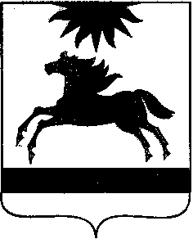

ЧЕЛЯБИНСКАЯ ОБЛАСТЬ

СОБРАНИЕ ДЕПУТАТОВ

АРГАЯШСКОГО МУНИЦИПАЛЬНОГО РАЙОНА

РЕШЕНИЕ

25 февраля 2021 года № 74

Об определении структуры
Собрания депутатов
Аргаяшского муниципального района

В соответствии с подпунктом 6 пункт 2 статьи 21 Устава Аргаяшского муниципального района

Собрание депутатов Аргаяшского муниципального района РЕШАЕТ:

1. Определить структуру Собрания депутатов Аргаяшского муниципального района, согласно приложению.
2. Настоящее решение вступает в силу со дня подписания и подлежит опубликованию в информационном вестнике администрации и Собрания депутатов Аргаяшского муниципального района «Аргаяшский вестник» и размещению на официальном сайте Аргаяшского муниципального района в информационно-телекоммуникационной сети «Интернет».

Председатель
Собрания депутатов Л.Ф. Юсупова

Приложение
к решению Собрания депутатов
Аргаяшского муниципального района
25 февраля 2021 г. № 74

СТРУКТУРА СОБРАНИЯ ДЕПУТАТОВ АРГАЯШСКОГО МУНИЦИПАЛЬНОГО РАЙОНА

Председатель Собрания депутатов Аргаяшского муниципального района

Заместитель председателя
Постоянная комиссия
бюджетно-финансовая

Организационно-правовой отдел

Постоянная комиссия
по вопросам агропромышленного производства, транспорта и связи, коммунального хозяйства и благоустройств

Отдел учёта и отчетности

Президиум
Собрания депутатов

Постоянная комиссия
по социальной политике

Постоянная комиссия по мандатам, Регламенту и депутатской этике, законности и правопорядку, местному самоуправлению, связям с общественностью и средствами информации

Депутатские объединения

